**Instruções:** Usando os quatro prompts abaixo, identifique como o aplicativo FoodieLand demonstra um bom design de UX.

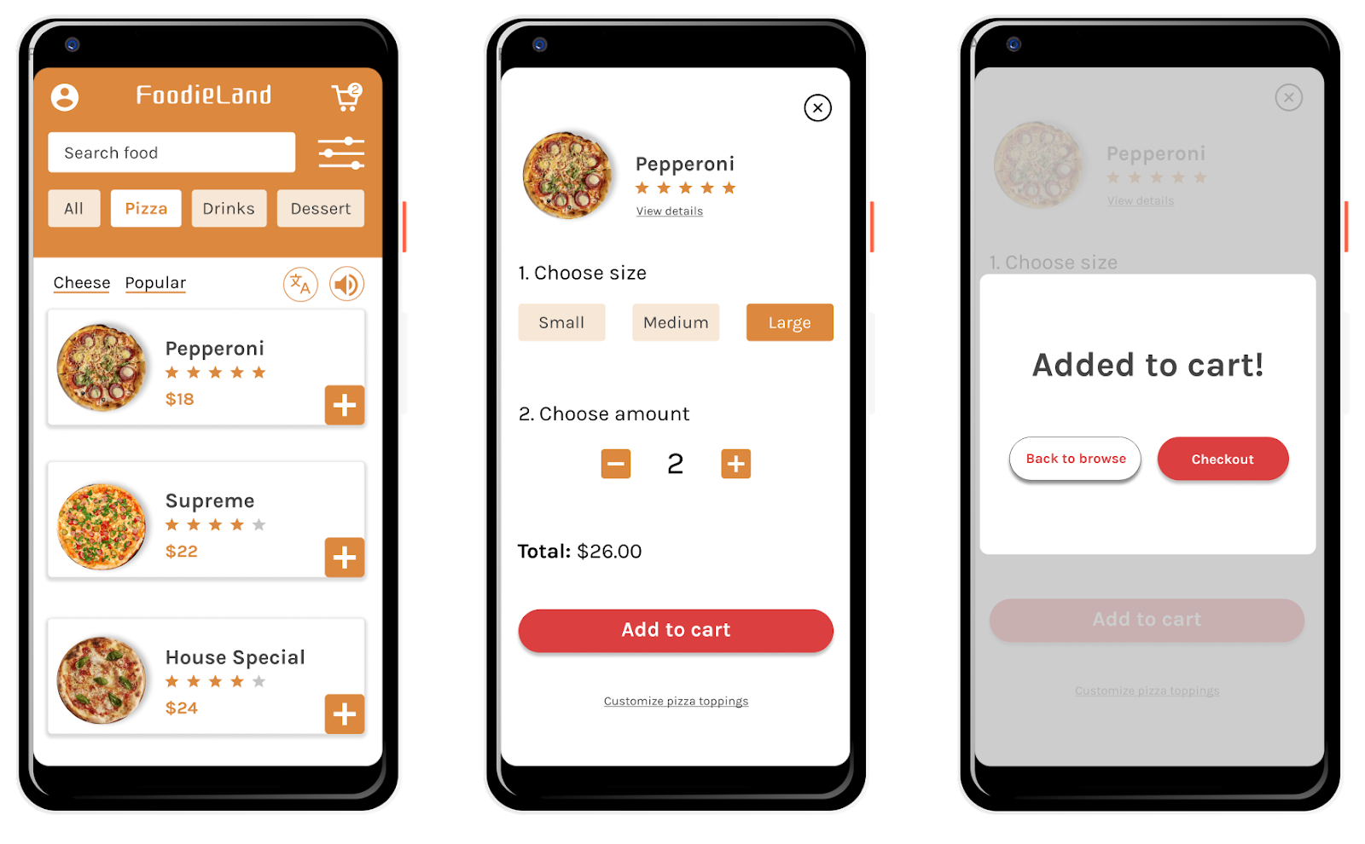

Instrução 1: Identifique pelo menos um aspecto do aplicativo FoodieLand que demonstre um design usável. Explique seu raciocínio em 1-2 frases.

|  |
| --- |
| Dica: O design, a estrutura e a finalidade do aplicativo estão claros? O aplicativo possui elementos ou recursos que facilitam a navegação? |

|  |  |
| --- | --- |
| **Usável** | Os botões “Adicionar ao carrinho”, “Voltar à navegação” e “Finalizar compra” no aplicativo Foodieland são exemplos de design utilizável porque indicam claramente o que acontecerá a seguir quando os usuários interagirem com eles. |

## 

## Solicitação 2: Identifique pelo menos um aspecto do aplicativo FoodieLand que demonstre um design equitativo. Explique seu raciocínio em 1-2 frases.

|  |
| --- |
| Dica: O aplicativo atende às necessidades de pessoas com habilidades e origens diversas ? |

|  |  |
| --- | --- |
| **Equitativo** | O recurso de tradução do aplicativo Foodieland é um exemplo de design equitativo porque é útil para pessoas que falam idiomas diferentes. |

## 

## Instrução 3: Identifique pelo menos um aspecto do aplicativo FoodieLand que demonstre um design agradável. Explique seu raciocínio em 1-2 frases.

|  |
| --- |
| Dica: O aplicativo inspira uma reação positiva do usuário ao considerar seus pensamentos e sentimentos? O aplicativo envolve os usuários e os deixa animados para continuarem usando o aplicativo? |

|  |  |
| --- | --- |
| **Agradável** | As imagens usadas no aplicativo Foodieland são exemplos de design agradável porque são visualmente atraentes e ajudam o usuário a entender o que está pedindo. |

## Instrução 4: Identifique pelo menos um aspecto do aplicativo FoodieLand que demonstre um design usável. Explique seu raciocínio em 1-2 frases.

|  |
| --- |
| Dica: O aplicativo resolve o problema de “como ajudar uma pessoa ocupada trabalhando em casa a selecionar uma refeição a ser entregue?” Como o aplicativo ajuda a resolver esse problema? |

|  |  |
| --- | --- |
| **Útil** | O recurso de filtro do aplicativo Foodieland permite aos usuários restringirem sua pesquisa. Este é um exemplo de design útil porque ajuda o usuário a selecionar facilmente uma pizza para pedir. |